**OGRES MŪZIKAS SKOLĀ**

**2018. gada 27. septembrī 19.00**

**NORDPLUS Starptautiskā mūzikas skolu apmaiņas projekta**

C:\Users\Kool\Desktop\Margit\Jmk-logo1.TIF**KONCERTS**

Piedalās pedagogi un audzēkņi no:

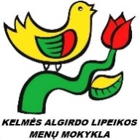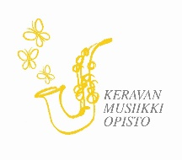Johvi Mūzikas skolas /Igaunija/

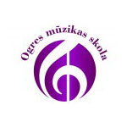 Keravas Mūzikas institūta /Somija/

Kelmes A.Lipeikas Mākslu skolas /Lietuva/

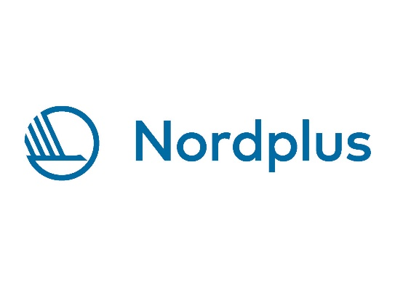 Ogres Mūzikas skolas /Latvija/

**Koncertu atbalsta:**

“Innovative Bridge of Music”

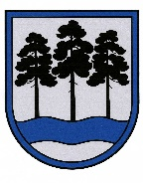 (Nr. NPJR – 2016/10453)

OGRES NOVADA PAŠVALDĪBA

**IEEJA BRĪVA**